………………………….. ORTAOKULU FEN BİLİMLERİ DERSİ 8/.. SINIFI 1.DÖNEM SONU YAZILI SORULARI
A) Verilen özellikleri metal ,ametal ve soygaz olarak sınıflandırınız.
 | metal | ametal | soygaz
1.Tel ve levha haline getirilebilir.
2.Oda koşullarında gazdır.
3.Sadece +(artı) değerlik alır.
4.Doğada moleküler halde bulunur.
5.Kararlı haldedir, son yörüngeleri doludur.
6.Kendi aralarında alaşım yaparlar.
7.Metal ve ametallerle bileşik yapabilirler.
8.Bileşik yapmazlar
9.alkali ve toprak alkali grubu vardır.
10.halojenlerdir.
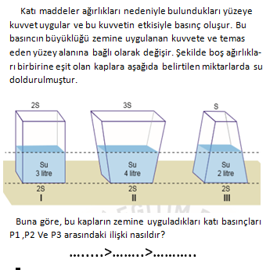

C) Verilen elementlerin elektron dağılımlarına göre periyodik cetveldeki grup ve periyot numaralarını yazınız
ATOM | ELEKTRON DAĞILIMI | GRUP | PERiYOT
₁₂Mg
₁₉K
₂₀Ca
₈O
₁₈Ar

ADI:
SOYADI:
NO:
D) BULMACAYI ÇÖZÜNÜZ
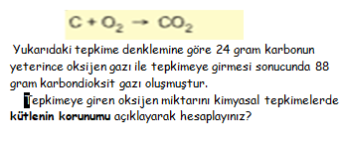

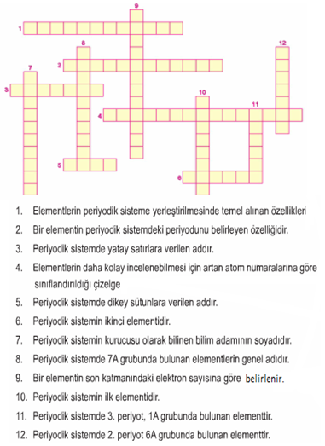

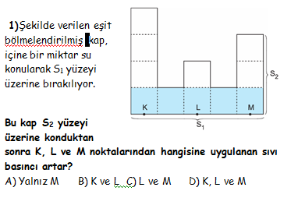
F)TEST SORULARINI ÇÖZÜNÜZ(Her soru 4puan)
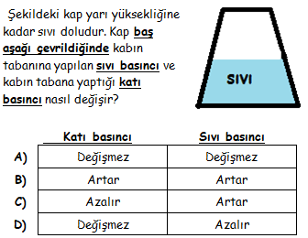
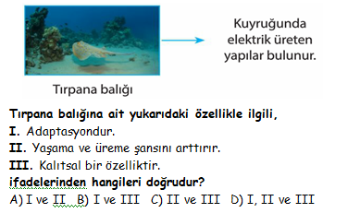
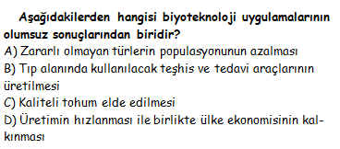
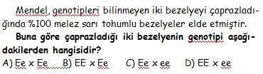

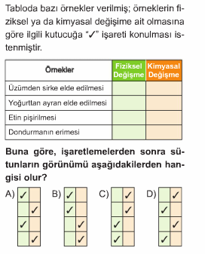
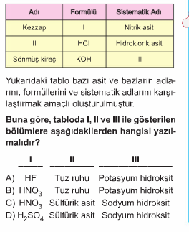
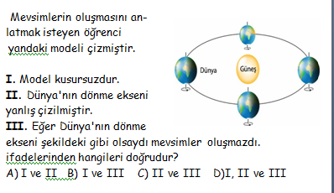
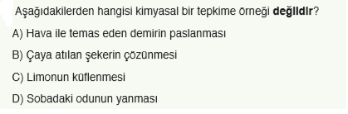
PH metre kullanılarak bir çözeltinin PH değeri ölçtüğü-
nüzde 3 değerini bulmuşsanız .Çözeltiniz hangisi olabilir?
A)Asit B)tuz C)Asit D)Nötr
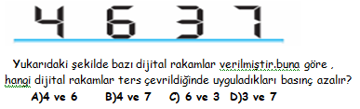
Mutasyon ve modifikasyon arasındaki farkları araştıran
bir öğrenci aşağıdaki soruların hangisine yanıt aramalıdır?
1.Değişim etkeni kalıtsal olabiliyor mu?
2.Değişim etkeni ortadan kalktığında canlı eski haline geri
dönebiliyor mu?
3.Canlının genetik yapısında bir değişime neden oluyor mu?
A)1 ve 2 B)1 ve 3 C)2 ve 3 D)1,2 ve 3
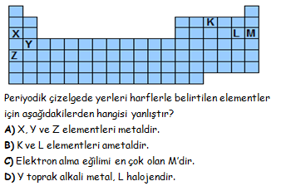
Aşağıdakilerden hangisi küresel iklim değişikliğinin nedenlerinden biri olmaz?
A)Sanayinin hızlı ve planlı gelişmesi
B)Ormanlık alanların gittikçe azalması
C)Fosil yakıt kullanımının artması
D)Su döngüsünün dengede olması

BAŞARILAR DİLERİM
…………………….

Daha fazla yazılı sorusu ve evraka https://www.facebook.com/groups/fenkurdu
öğretmen grubumuzdan ulaşabilirsiniz.

